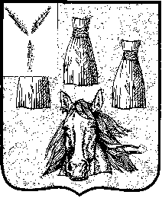

АДМИНИСТРАЦИЯ
Самойловского муниципального района Саратовской области

ПОСТАНОВЛЕНИЕ

27.09.2022 г. № 574

Об индексации
должностных окладов

В соответствии с Решением Муниципального Собрания Самойловского муниципального района Саратовской области от 08.12.2021 года № 458 «О бюджете Самойловского муниципального района Саратовской области на 2022 год и на плановый период 2023 и 2024 годов», Уставом Самойловского муниципального района Саратовской области
ПОСТАНОВЛЯЮ:
1. Произвести индексацию (увеличение) размеров денежного вознаграждения, должностных окладов и окладов месячного денежного содержания:
- лицам, замещающим муниципальные должности;
- лицам, замещающим должности муниципальной службы;
- работникам, замещающим должности, не являющимися должностями муниципальной службы района и осуществляющим техническое обеспечение деятельности органов местного самоуправления;
- работникам органов местного самоуправления, переведенным на новые системы оплаты труда;
- работникам муниципальных казенных и бюджетных учреждений района.
2. Установить размер индексации (увеличения) денежного вознаграждения, должностных окладов и окладов месячного денежного содержания:
- с 01 октября 2022 года на 3,8 процента;
3. Установить, что при индексации (увеличении) денежного вознаграждения, должностных окладов и окладов месячного денежного содержания работников, перечисленных в пункте 1 настоящего постановления, округляются до целого рубля в сторону увеличения.
4. Настоящее постановление вступает в силу с 01 октября 2022 года.

Глава Самойловского
муниципального района
Саратовской области М.А. Мельников

